Aluno: Juliano Felipe Prass da Silva. Correções de PID.

Foram colocados argumentos adicionais para teste. Ex.:

* Para formatar o BMP em MBT: PID.exe –write Exemplo.bmp;
* Para ler o MBT, quantizar e colocar em BMP: PID.exe –read PID_OUT.mbt;
* Para realizar os dois acima: PID.exe –full Exemplo.bmp.

Abaixo, seguem as principais alterações do código para corrigir os problemas principais encontrados no código durante a apresentação do trabalho. O código enviado tem mais alterações, no entanto, as listadas abaixo devem ser suficientes para o funcionamento como desejado. As linhas com “verde” na barra esquerda das imagens são as linhas alteradas.

Além da correção de bugs, foram retiradas funções sem uso na execução e retiradas cópias temporárias do mapa de pixels (Reduzindo consumo de memória).

Alteração no construtor do BMP que leva como parâmetro um MBT. Alterados “tipo”, do File Header; “biSize” e “biSizeImage” do Info Header. Por quê? Tais campos são utilizados com propósitos diferentes no MBT, então devem ser alterados para fazer sentido no BMP.

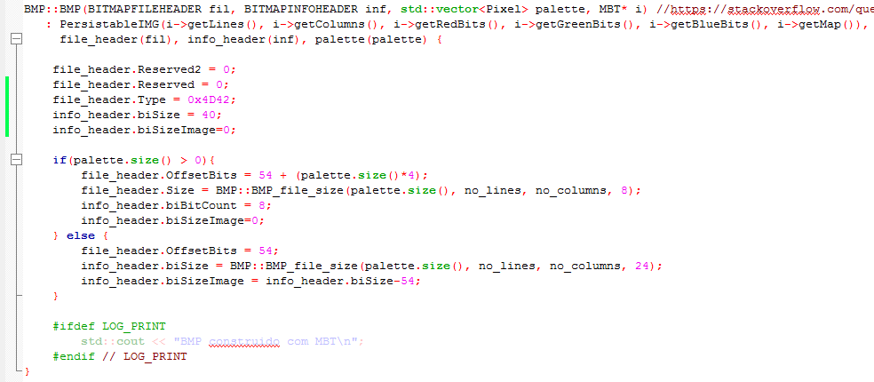

Alterado a ordem em que os pixels eram lidos para o mapa de pixels do MBT. Antes estes eram copiados invertidos (horizontalmente), mas, no momento da escrita, o BMP também realiza a inversão. Agora a inversão só ocorre no BMP e a imagem resultante fica como deveria ser.

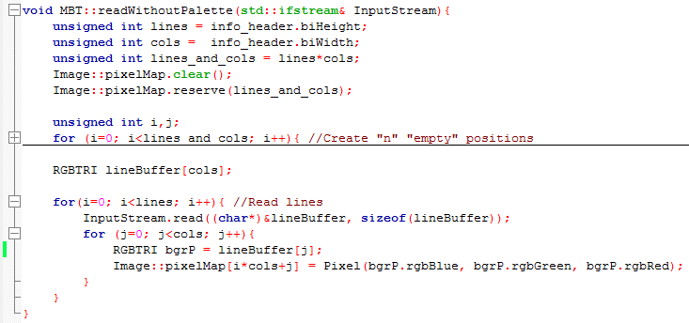

A matriz “buffer” estava com as dimensões invertidas: ColunasxLinhas ao invés de LinhasxColunas. A maneira com que estava antes causava problemas de acesso quando a imagem de entrada possuía mais linhas que colunas (e.g.: “Flores.bmp”). Outra alteração é a remoção do OMP: Operações de cópia de memória, então várias Threads não trariam muito ganho.

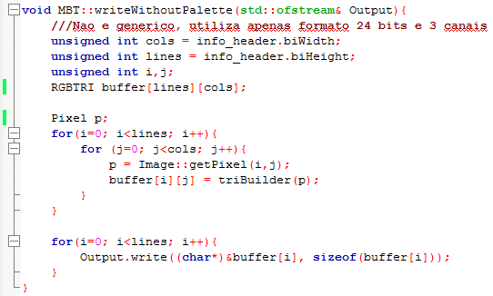

No momento da escrita, o MBT ainda estava com o campo “File_Header.Type” como “BM”, o que fazia com que a operação de leitura fosse abortada (Assinatura errada do formato). Analogamente para o campo “Info_header.biSize”, onde o leitor de MBT chamava leitura errônea (Com paleta, quando deveria ser sem).

